《机考SAT真题词汇1300速记》
词汇书Q&A

问1：这本词汇书为什么重要？

答：这本书里的词汇来自官方练习题（sat practice tests）、2023.3.11亚太、2023.5.6亚太、2023.6.3亚太、2023.8.26亚太、2023.10.07亚太机考真题。全网搜集的10月7日机考考生回忆中的144个单词中的56个单词包含在本书中的上一版本之中（56/144=38.89%）。在未来，本书词汇还将继续在机考真题中被重复考查。提前把这些词背得滚瓜烂熟，将来在考场上，学生有望快速、准确解题。

问2：单词书页面长啥样？

答：
以第一个单词表（List 1）为例。1每个list100个单词。这本词汇书里有1286个词。书里面编了13个lists。

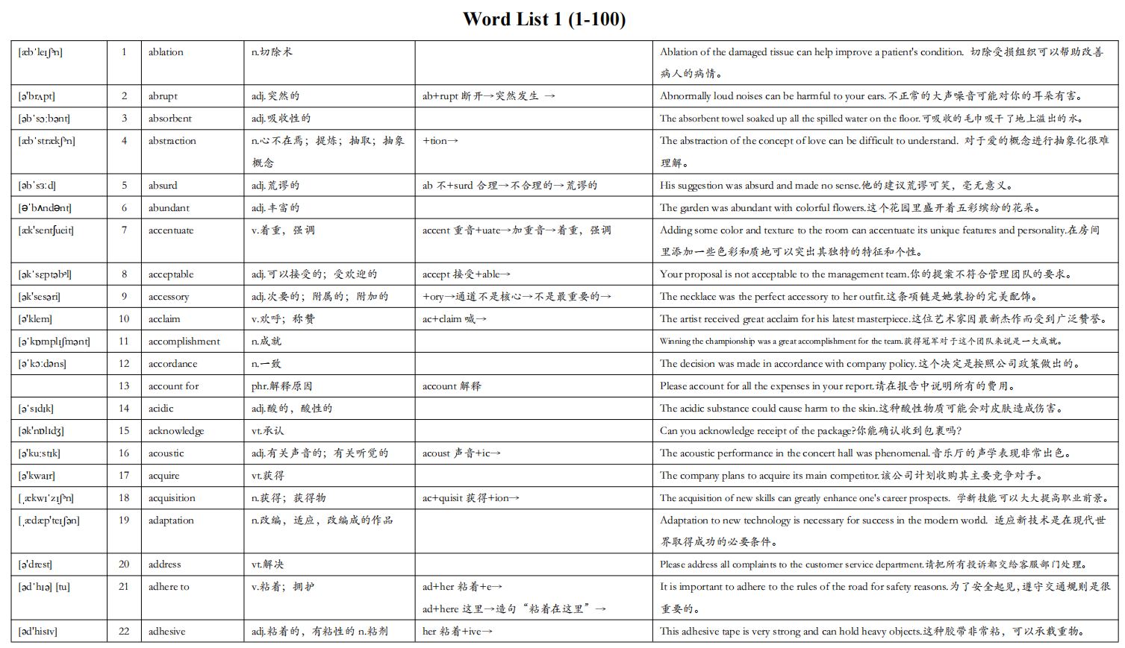

问3：这本单词书如何使用？

答：
助教可能懂一些单词速记法，可以给学生串讲某一个list里的单词。让学生有一个听觉上的印象。助教口头讲解速记法，让学生很容易理解了这些单词的意思。

如果助教太忙，就可以让学生用词汇书自学（学习其中的音标、词义、速记法，读一读英文例句，在语境忠体会单词含义）。

这个list里，单词有音标（如果助教或学生自己念准了，可能对大脑产生听觉刺激）。

我们希望千方百计、多角度帮助学生记忆目标单词。

学生背完一个list以后，助教就该及时查学生的单词记忆效果了。

《机考SAT真题词汇1300速记》
配套查词软件Q&A

问1：目前有好多学生，一个软件好像没法用。一般都是人工抽查单词。

答：这个软件是给助教用的。这个软件不用给学生买。

问2：机构每个助教都要配备一个这个查词软件，还是所有助教共用一个软件就就行了。

答：只须买1套，所有助教老师共用。

问3：助教如何给学生查单词？

答：
如果仅仅用单词书查词，书上的单词是正序的，学生看到某个单词上一个或下一个单词，能猜出来这个单词是什么意思了。这样查词的话，难度不高，学生太容易说出准确答案。

我们的希望达到的测试结果是：学生一看到某个单词，就能瞬间从这个单词自身找线索（特别是词根词缀）推测、说出中文含义（沾边就算对）。要想实现这个查词效果，就要把词汇书中的单词的顺序打乱。这个时候，我们就要用到我们的查词软件了。

我们的软件就是一个Excel文件。对，没错！仅仅是一个Excel文件。Excel也是一种软件！我们要用一个Excel文件把单词给查了。

问：这本书有1286个单词。如果所有lists都背完了，助教想在临考前，从1286个单词抽一个（或一些，比如100个各个字母开头的）单词考学生怎么办？

答：本软件提供“全书词汇组卷查词”功能。

《机考SAT真题词汇1300速记》
配套查词软件使用说明书

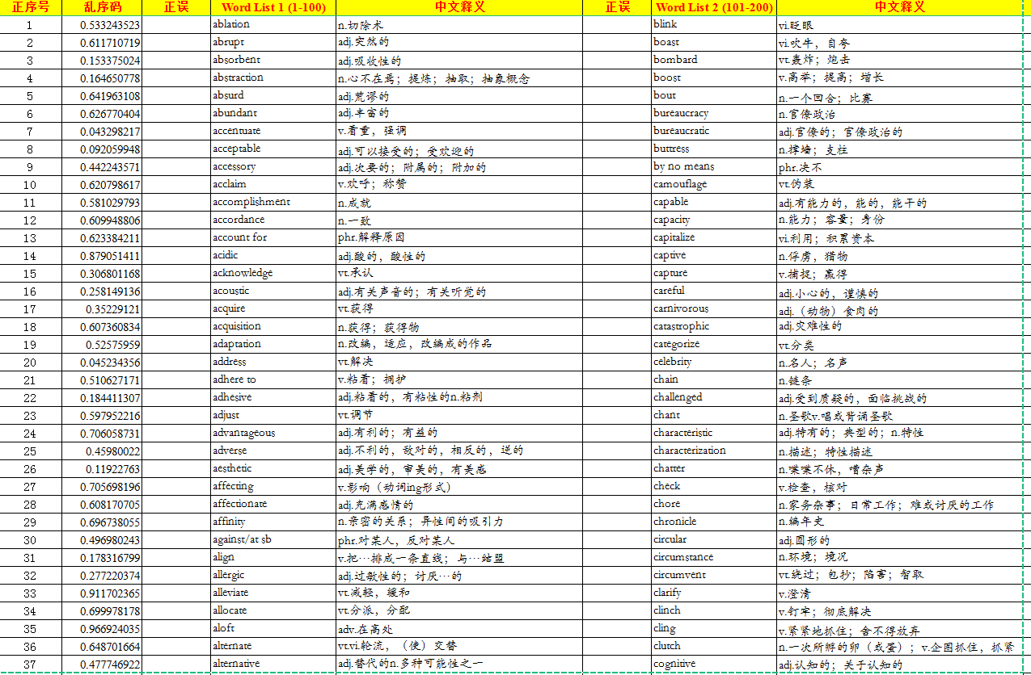
在软件（Excel）的页面上，从最左侧这一列的单词编号（1-37）可以看出：每个list的单词都是正序排列的。

现在，助教要给学生查词了。那如何给学生出某一个list的卷子呢？

第1步、制卷

助教要用到B列“乱序码”，全选B列。然后，排序，这个时候，我们会看到A列里的之前的正序（1-100）已经被打乱了。B列右侧的所有lists里的单词顺序也都被打乱了。
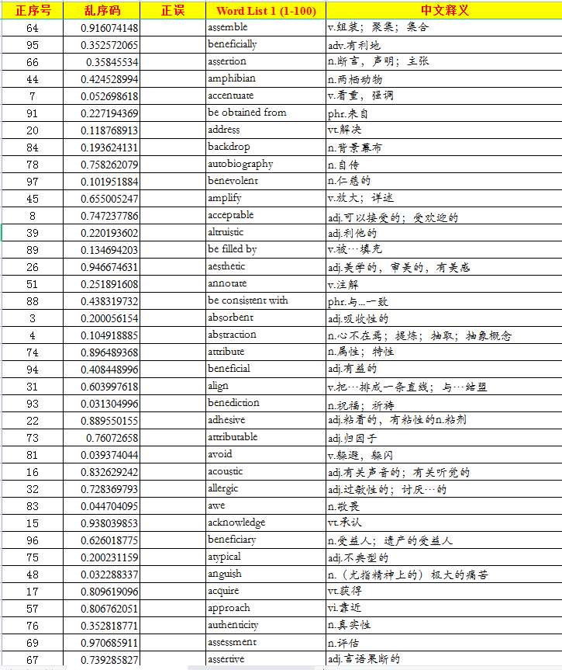↓
助教再把list 1列左侧的C列“正误”列移动到Excel表最左（如下图）
↓
用QQ截图的方式把CD列及左侧Excel表的行号一并截图。把一个list里的100个单词都截图。

例：
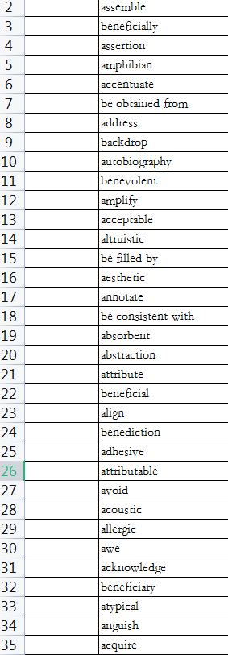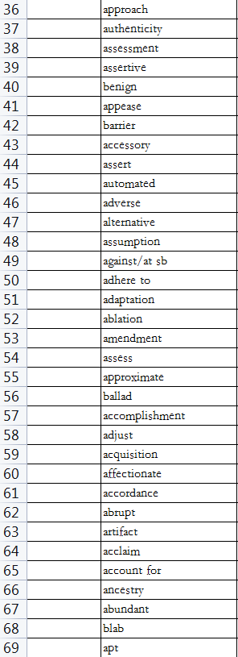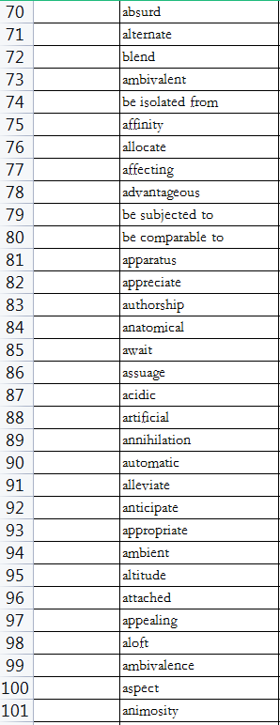

第2步、发卷

把三个截图（词汇测试试卷）都发给学生：

- 现场查词，助教可以提前把上述截图放在一张A4纸上打印出来→发给学生。

- 远程查词可发其电脑或手机。

第3步、查词

1、在查词的时候，助教只须单词编码（也可以保持沉默，看着单词，听着学生完成任务。）。

2、助教要求学生完成如下任务：
①念出单词发音（学生亲自念出声音可大脑再次得到听觉刺激。）
②快速说出每个单词的中文大意（沾边就算对）。
③给助教老师讲出来中文意思是如何推出来的。（依据理论是费曼学习法：学成后用自己的话教给别人，可以加强自己的学识。）

3、假如学生没有成功完成上述任务（特别是把单词大意说错了），助教就在“正误”那列打个1（或any one符号）

举例如下：
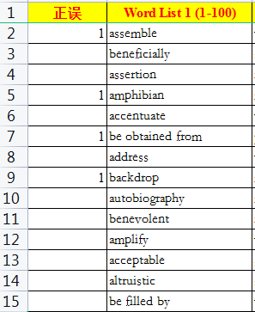

在上面这个卷子里，100词，这位同学只答错了4词（分别是行号2、5、7、9）。本次查词，100个词答对了96个。正确率是96%

4、像上方那个例子，学生的正确率是96%。助教可以把学生答错了的单词告诉他。让他重点背这4%的词。学生下一步，就应回到词汇书里的正序表重新学习一下这4个词（在正序表里一查就查到了），再想办法把它记下来。

5、助教还可以在每日教学情况汇报里，把学生查词正确率报告给家长。

第3步、复原

助教老师给学生查完单词以后，会发现Excel表序号是乱的，每个list里的单词顺序也是乱序的。

举例：
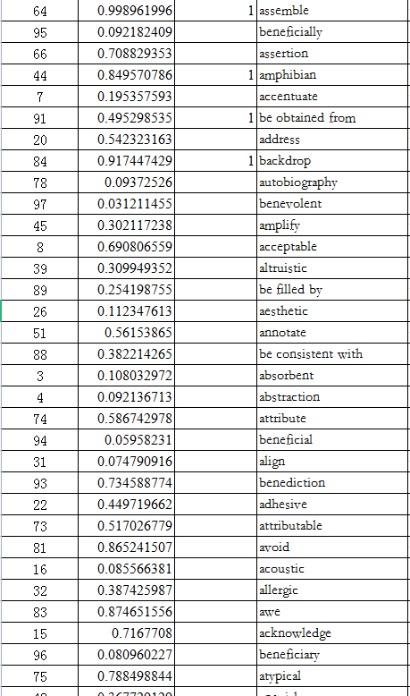

乱序的东西看起来让人心烦意乱！如何恢复正序呢？

答：选A列，正序号。重新给该列排序后，即可恢复正序！
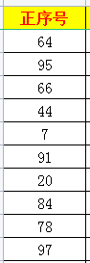

排序后的结果：
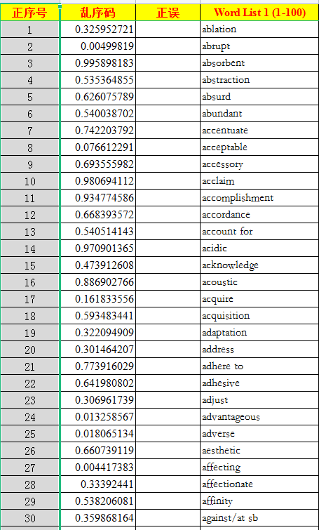

写在本文件最后面的话

一、助教们在使用中，会越用越娴熟，老板们大可不必担心助教老师不会操作。助教在使用过程中，如遇到任何问题，可告知老板。老板可随时把问题转给我。我一定会及时、认真解答！

二、祝老师们工作顺利！祝同学们备考顺利！

三、感谢大家的信任和支持！

竹子

2023.10.15 9:34 北京

